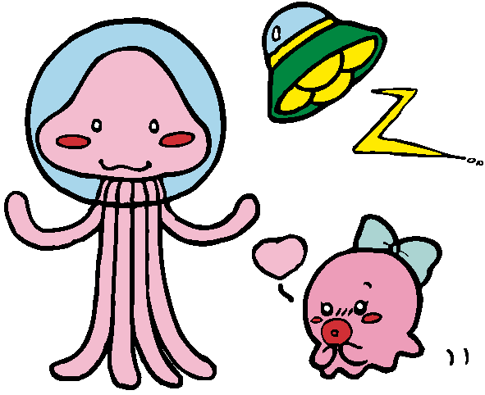
宇宙大進擊
※___※＊____＊○____◎（回答不出來的話，這隻可愛的章魚就是我的了！）

明湖號太空船在宇宙穿梭，維持星際間正義和平。有一次，正當太空船執行勤務時，不幸遭遇外星人偷襲被俘。唯有答對以下問題作為交換條件，才能獲得重返地球的機會。

1. 說一說，宇宙是什麼？
請簡述宇宙和銀河之間的大小關係？
2. 恆星具備什麼條件？太陽系中有恆星嗎？
3. 大部分的星星屬於何種星體？她們為甚麼看起來這麼小？

- 距離地球最近的星球是？
距離地球最近的行星是？
距離地球最近的恆星是？
- 表演題：請在1分鐘以內找到3位夥伴，模擬太陽、地球、月球的運動情形。
- 請說出九大行星中，體積最大的？體積最小的？表面溫度最高的？表面溫度最低的是？
- 太陽系中除了九大行星之外，還有其他行星嗎？
- 表演題：請在3分鐘以內找到10位夥伴，排出太陽和九大行星的相對位置
- 衛星具備什麼條件？
目前九大行星中，擁有衛星最多的是？
沒有衛星的是哪兩個星球？
地球的衛星是？
- 彗星是由什麼組成？ 天文史上最有名的彗星是？她的週期是多少年？最近一次出現在何時？
11. 隕石是什麼？
12.太陽誕生多久？表面及核心的溫度是多少？

13.地球誕生多久？請比較太陽和地球的大小？
〈如果能以數字、實物說明更佳！〉
14.光的速度每秒約多少公里？
請計算光由太陽出發到地球約需多久時間？到冥王星？
〈哦！那得先查一查地球到太陽有多遠？知道答案後，保證你會覺得身為地球人還是很幸運的！〉
15.黑洞是什麼？它是怎麼形成的？宇宙有黑洞存在嗎？
16.開放題：地球是目前太陽系中唯一有生物生存的星球，原因是什麼？




我，身為宇宙、銀河系、太陽系、地球、亞洲、中華民國、臺灣、臺北市、內湖區明湖國小六年__班學生，今日擔負起宇宙大進擊任務，願『今日我以地球為榮，明日地球以我為榮』，立下誓言：未完成任務，絕不返回地球！








宣誓人： 年 月 日
    評量項目 | 學生自評 | 家長複評 | 教師評量
1. 能愉快的參與活動。
2. 能主動蒐集資料，完成學習單

